Dekorace z dýně nejen na Halloween
Praha 30. srpna 2022 – Halloweenská dekorace z dýně nemusí být vždy jen hrůzostrašná. Když například vydlabanou dýni naplníte květinami, může vaši domácnost zdobit až do začátku zimy. Tuto podzimní výzdobu navíc pomohou ozvláštnit nové spreje Primalex, které dýni dodají matný křídový efekt a krásně zdůrazní její texturu.

Jaký druh dýně vybrat?
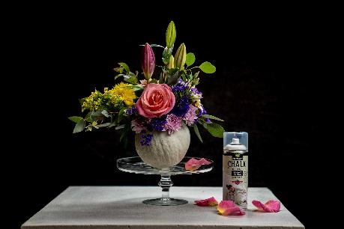
Je potřeba, aby zvolená dýně měla kulatý tvar a dobře stála. To většinou neplatí například pro dýni máslovou, která je charakteristická svým hruškovitým tvarem. Výhodou je, když má měkčí dužinu, aby se vám lépe dlabala. A v neposlední řadě jsou na výrobu této podzimní dekorace ideální spíše dýně menšího vzrůstu, aby v nich květiny hezky vynikly. Namísto velké tykve obecné proto raději zvolte dýni muškátovou, oblíbenou hokaido nebo dekorativní druhy.

Dýni vydlabejte a nastříkejte
Kromě dýně si připravte lžíci, nůž, rukavice, aranžovací hmotu, která je k dostání v květinářství, květiny a Primalex barvu ve spreji s křídovým efektem (my jsme zvolili šedozelený odstín). Dýni omyjte a osušte. Pak opatrně odřízněte její vršek a semínka i část dužiny vydlabejte. Křídový sprej Primalex před použitím důkladně protřepejte, dokud nebude slyšet volný pohyb kuličky v nádobě. Barvu nanášejte ze vzdálenosti 20–30 cm v ucelených pásech a v tenké vrstvě. Nádobku přitom držte ve svislé poloze.
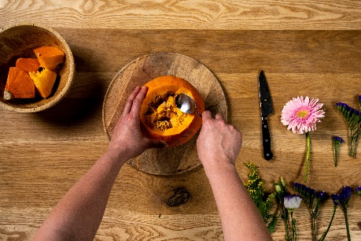
Druhou vrstvu aplikujte kolmo k předchozímu směru nástřiku tak, aby barva pokrývala rovnoměrně celou dýni. Pak dýni nechte 5–10 minut zaschnout. Křídové spreje Primalex se velmi snadno aplikují, rychle schnou a vytvářejí povrch odolný vůči vnějším povětrnostním vlivům. Jsou vhodné nejen na přírodní povrchy, ale také například na kov, kámen nebo sklo. Pro použití na větší plochy je k dispozici širší tryska, kterou najdete ve víčku každého spreje.

NÁŠ TIP: Nejste-li zastánci matného vzhledu a přírodní struktury, můžete dýni ještě přelakovat Primalex sprejem se třpytkami. Tento syntetický lesklý lak výborně přilne na různé druhy povrchů, rychle schne a odolá vnějším povětrnostním vlivům. Dostupný je ve variantě se stříbrnými, zlatými a barevnými třpytkami.

Pusťte se do aranžování
Z aranžovací hmoty část odkrojte tak, aby zaplnila vnitřek dýně. Poté ji vložte do vody, aby celá nasákla. Mokrou hmotu opatrně vložte do dýně a postupně do ní zapichujte květiny. Pokud chcete prodloužit životnost dekorace, použijte suchou aranžovací hmotu a namísto živých květiny umělé nebo sušené. Podle potřeby si můžete délku květin upravit pomocí zahradnických nůžek.

O značce Primalex
Základem sortimentu značky Primalex jsou malířské nátěry, které si získaly oblibu jednoduchou aplikací, velkým výběrem druhů a především trvale stabilní kvalitou, která je vedle vlastní laboratoře kontrolována také organizací ITC Zlín. Primalex je jednou z mála značek, jež zavedla certifikaci podle systémů ISO 9001, ISO 14001 a OHSAS 18001 společně, a získala tak Zlatý certifikát pro integrovaný systém řízení. Obdržela také mezinárodně uznávané certifikáty IQNet. Primalex dodává na trh kompletní spektrum nátěrových hmot zahrnující vnitřní malířské nátěry, fasádní barvy, omítky a barvy na kov i dřevo. Disponuje sítí více než 400 tónovacích center pro tónování nátěrových hmot. Ta je nejširší v rámci České i Slovenské republiky s ideální dostupností pro spotřebitele ve všech regionech.
Podrobnější informace získáte na www.primalex.cz. Primalex najdete i na Facebooku, Instagramu a YouTube.

Pro více informací, prosím, kontaktujte:

Barbora Blahnová
doblogoo s.r.o.
Mobil: +420 771 172 460
E-mail: barbora@doblogoo.cz

Silvia Dyrcová
PPG DECO CZECH a.s.
Senior Marketing Manager
Mobil: +420 724 983 719
E-mail: silvia.dyrcova@ppg.com

